**HISTORIA, GEOG. Y CS. SOCIALES**

**SEGUNDO AÑO BÁSICO**

**UNIDAD 1-GUÍA 3**

Nombre____________________________________________________________________

***Hoy reforzaremos la lectura de planos simples que hay en nuestro entorno utilizando puntos de referencia.***

***Para trabajar, necesitarás tu libro de Historia, lápices de color, lápiz grafito y goma.***

**PÁGINAS 12 Y 13**

* **Observa las imágenes de ambas páginas y comenta las siguientes preguntas con la persona que te está apoyando en el desarrollo de esta guía.**

**1.-** ¿Qué puedes observar en la primera imagen?, ¿qué elementos reconoces en ella?

**2.-** ¿Te llama la atención la forma en que está dibujado este dormitorio?, ¿por qué?

* **Desarrolla la actividad propuesta en la página 12 y escribe las respuestas en las líneas que están a continuación.**

**Respuesta 1:** ________________________________________________________________

_____________________________________________________________________________

_____________________________________________________________________________

**Respuesta 2:** ________________________________________________________________

_____________________________________________________________________________

_____________________________________________________________________________

_____________________________________________________________________________

La forma de ver los objetos de un lugar, cambia si los miras desde altura.

A continuación, dibuja tu dormitorio como si lo estuvieras observando desde arriba.

* Completa las **actividades 3 y 4** de la **página 13** en las siguientes líneas.

**Respuesta 3:** ________________________________________________________________

_____________________________________________________________________________

_____________________________________________________________________________

_____________________________________________________________________________

**Respuesta 4:** ________________________________________________________________

_____________________________________________________________________________

_____________________________________________________________________________

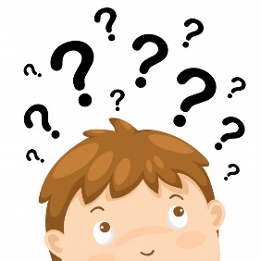_____________________________________________________________________________

**REFLEXIÓN FINAL**

* ¿En qué situaciones puede ser útil contar con un plano?

________________________________________________________________________________________________________________________________________________

* ¿Qué orientaciones nos puede entregar un plano?

________________________________________________________________________________________________________________________________________________

* ¿En qué debes fijarte al leer un plano?

________________________________________________________________________________________________________________________________________________